職業・家庭 かんたん編み物（マフラー）
ねらい
身近にあるもので土台を作り、指先を使い、かんたんな編み物をつくる。
おうちの
人
ひと
と
一緒
いっしょ
に
使
つか
おう。

順番に毛糸を編むことで指先の器用さ、集中力をつける。
用意する物
毛糸 割りばし 牛乳パック ものさし ガムテープ マジック セロテープ ハサミ カッター作り方
１．  牛乳パックの  長方形の部分だけ  を残し、４枚作る。 | ５．  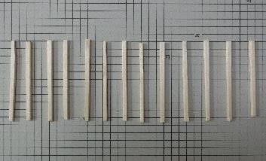  １０ｃｍの長さの  割りばしを１３本  作る。
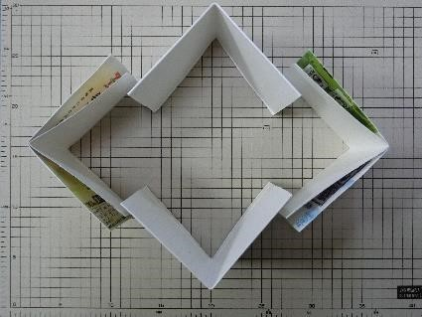  ２．  その牛乳パックを  右の図のように立  たせ、向き合う  パックを谷おり、  山おりにそろえる。 | 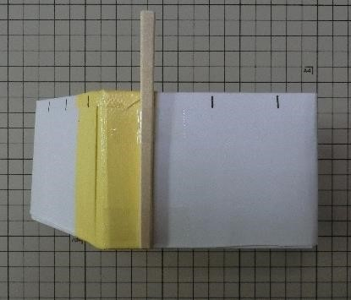  ６．  右の図のように目もりに割りばしを合わせ、２か所をセロテープでとめる。
３．  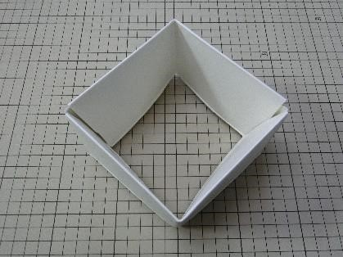  ４つの牛乳パック  をなるべく、すき  まなく合わせる。 | ７．  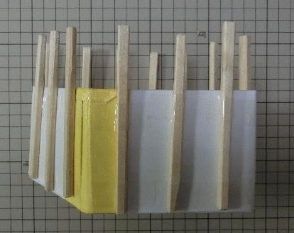  全部の目もりに割りばしをつける。
４．  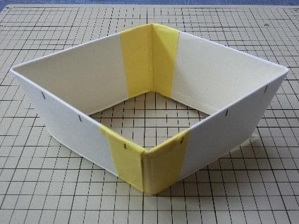  つなぎ目をガムテープではり３ｃｍ  間かくでマジックでしるしをつける。４面全部につける。 | ８．  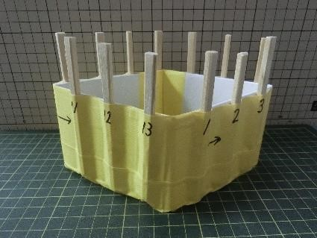  割りばしが取れな  いように、全部の  面にガムテープを  はり１～１３の数  字と矢印を書く。

９．  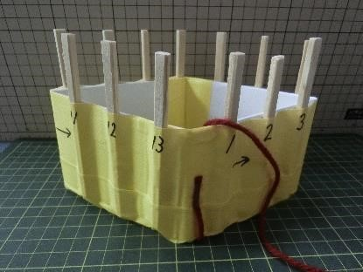  毛糸を土台の上から下に通し、はずれないようにセロテープでとめる。 | １３．  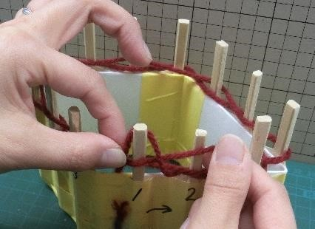  糸をひっかけて  １→２→３・・・同じことを順番に通す。
１０．  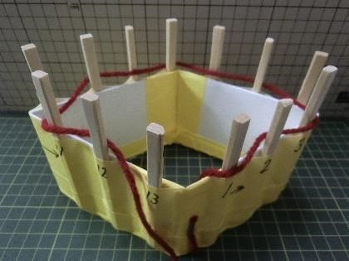  矢印の方向に１週目は、図のように波通しをする。 | １４．  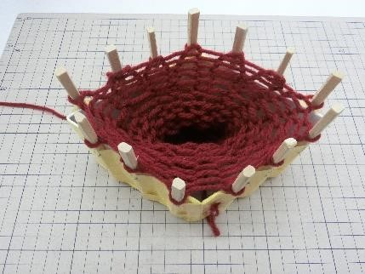  １～１３、１３～１と順番に通し、引っかけていくと土台の下の方に編み物ができる。
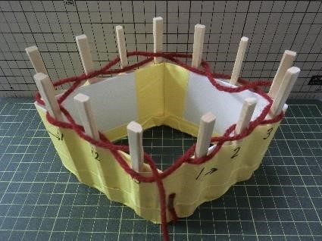  １１．  ２週目も矢印の方向に１週目に重ならないように交互に波通しする。 | １５．  土台の下から編み物が出てきたら、はじめにとめた毛糸を外し、下の口をおさえ、糸を引  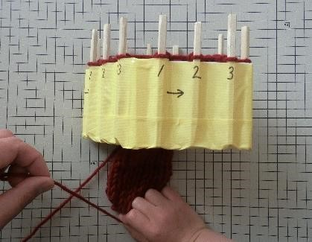  き下の口をふさぐ。
１２．  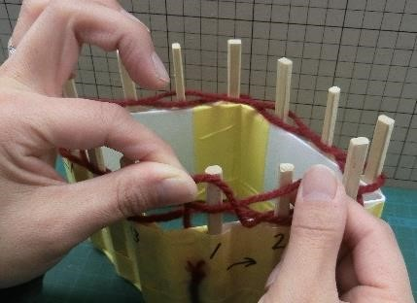  ３週目は、１週目の糸をつまみ、３週目の糸を引っかけて割りばしに通おす。 | １６．  最後1週は全部下から上を通し、土台から毛糸を外し、上の口をおさえ、糸を引き、できあがり。  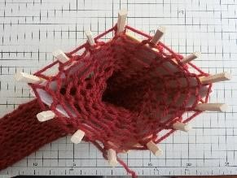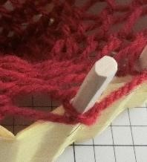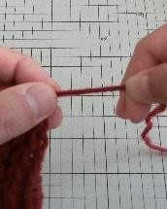
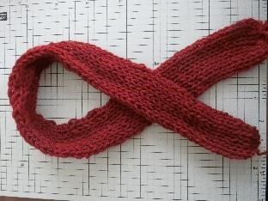
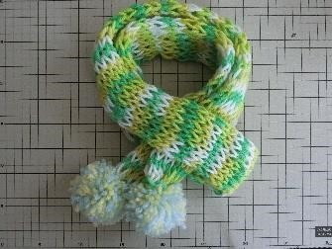

作品展
さくひんてん
の
展示
てんじ
作品
さくひん
や
頒布
はんぷ
活動
かつどう
の
品物
しなもの
にしてみても
いいですね！

編
あ
むときのコツは

「きつきつ」じゃなくて
「ふわふわ」ですよ！

はじっこに「ボンボン」

つけるなどアレンジして
もかわいいですね！

職業・家庭 かんたん編み物（マフラー）ワークシート
作品名『 』

作った作品を写真 に撮 って貼 ろう。（横向き）

作ってみた感想を書いてみよう↓

楽しかったところや、工夫したところ・・・

難 しかったこと・・・

できあがっての感想・・・

年 組 名前

